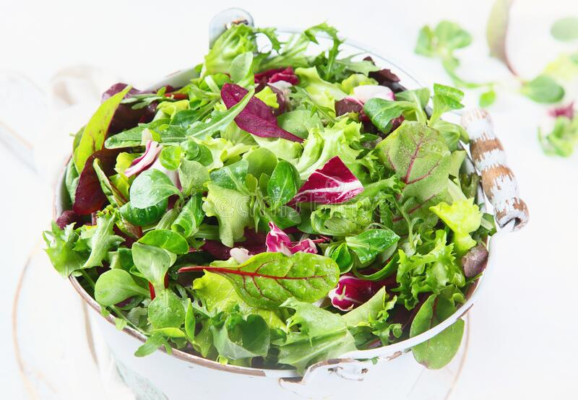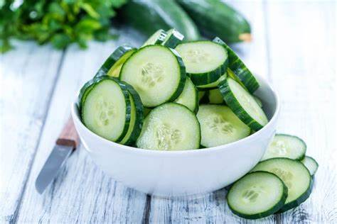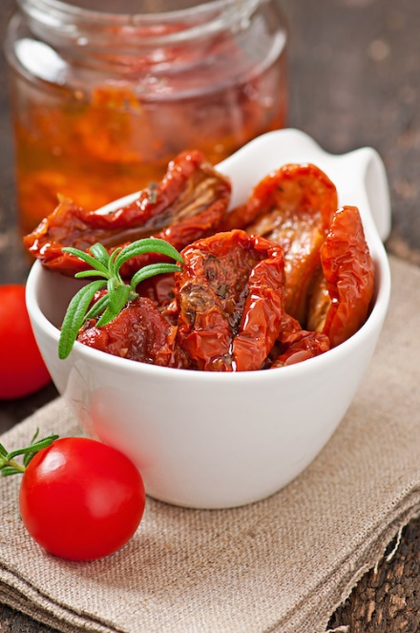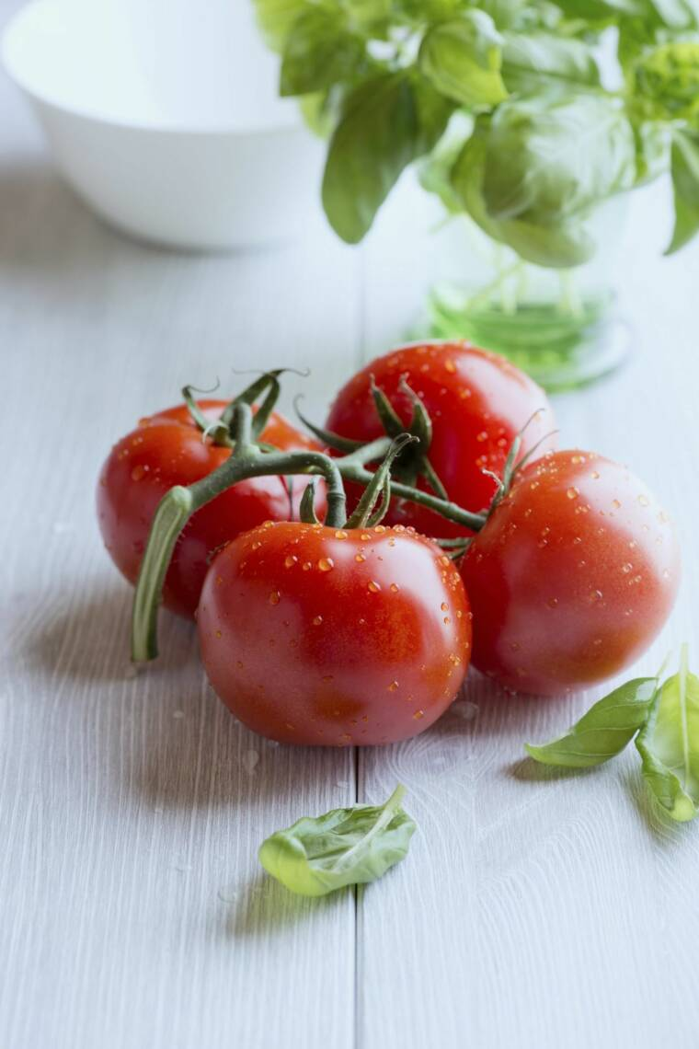
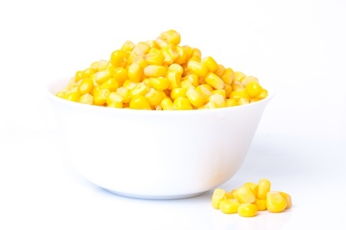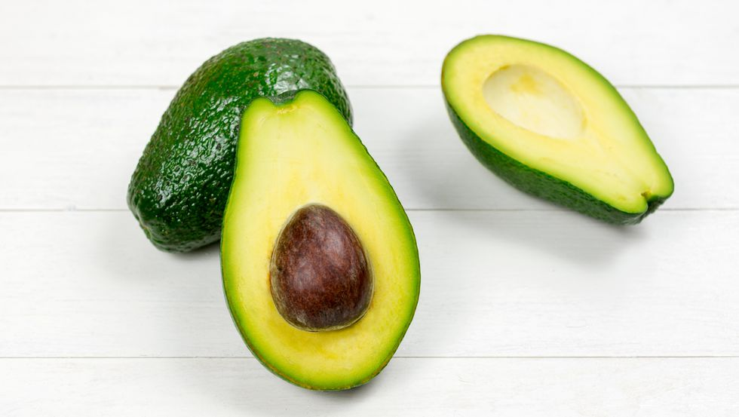
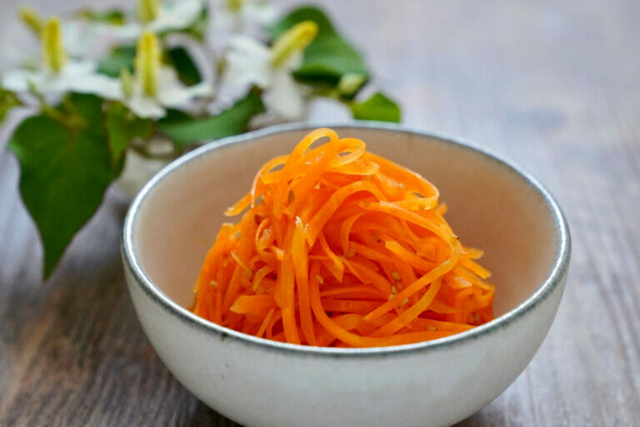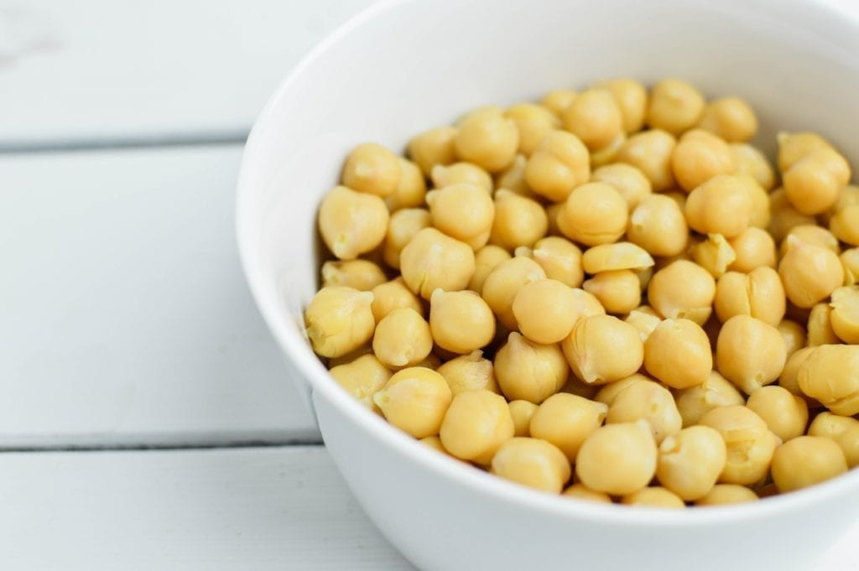

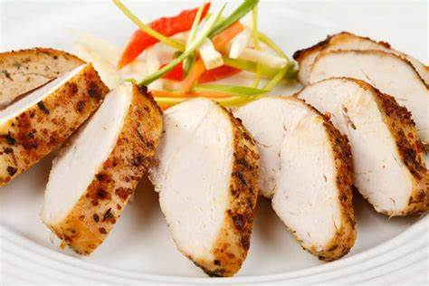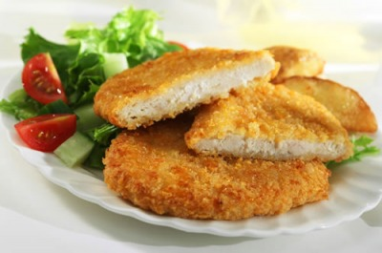
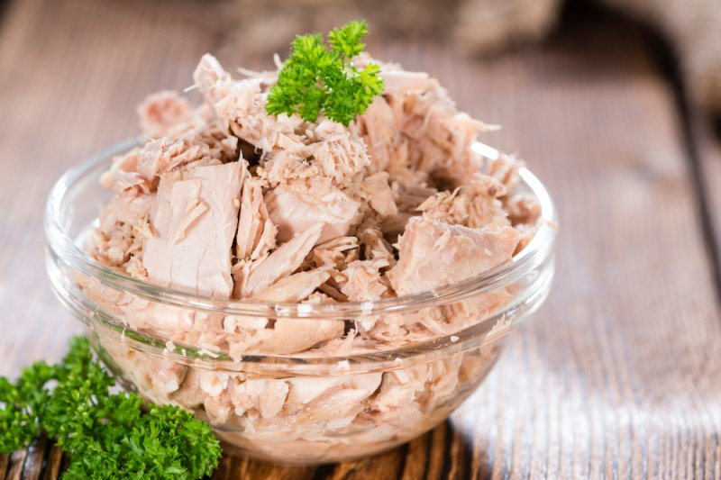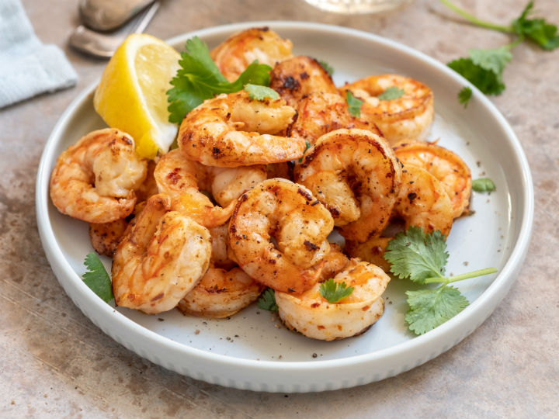
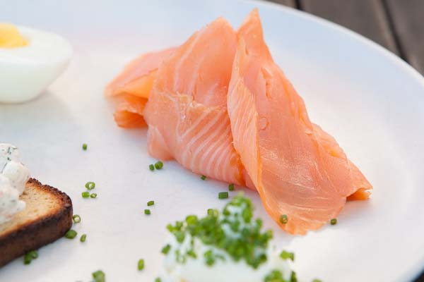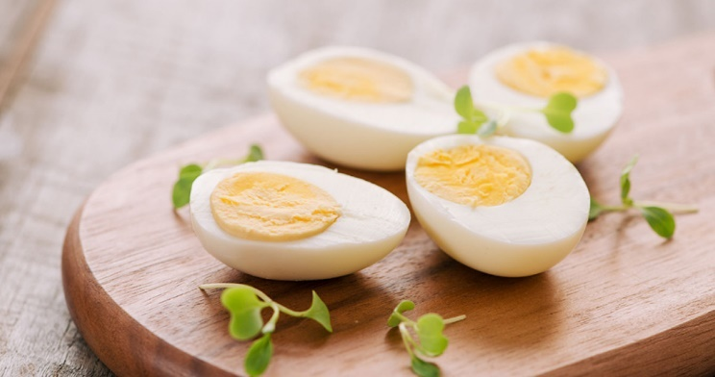
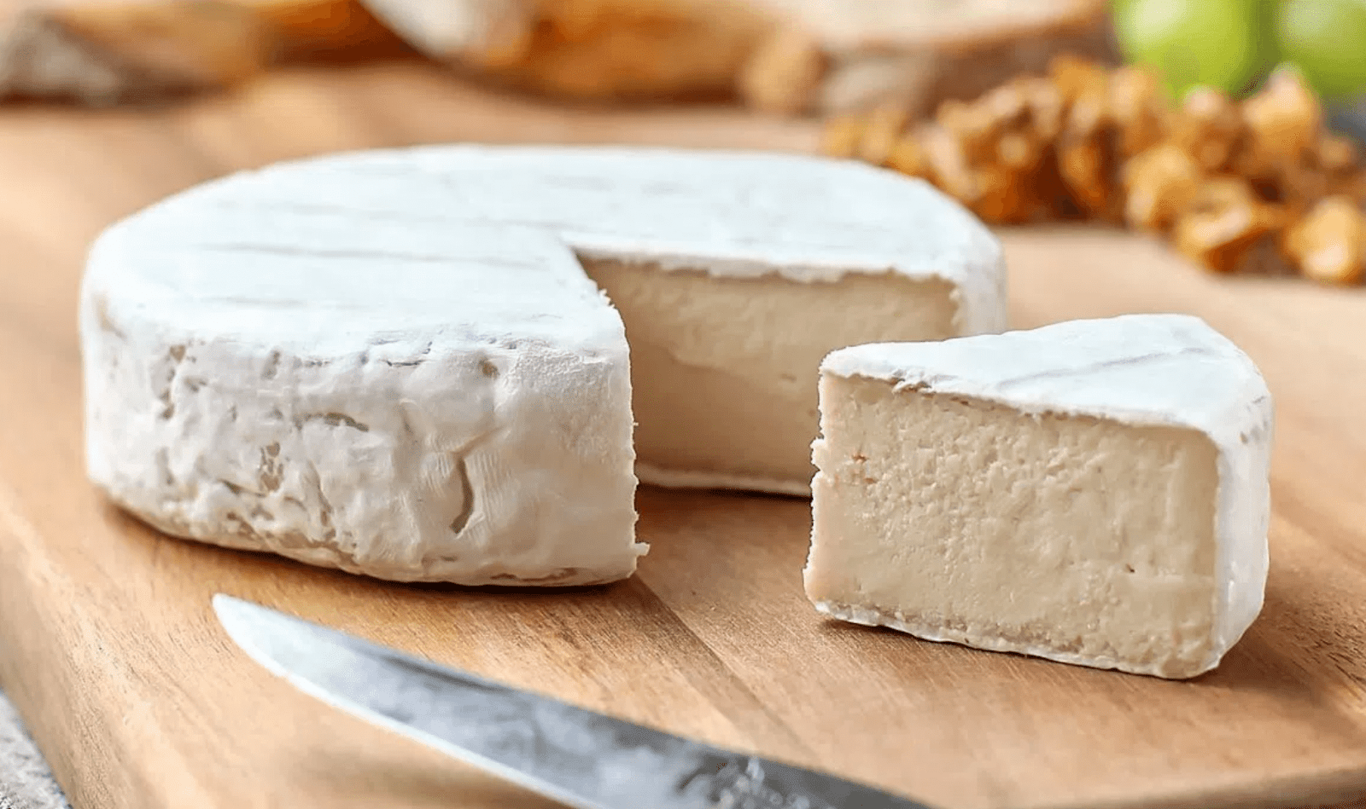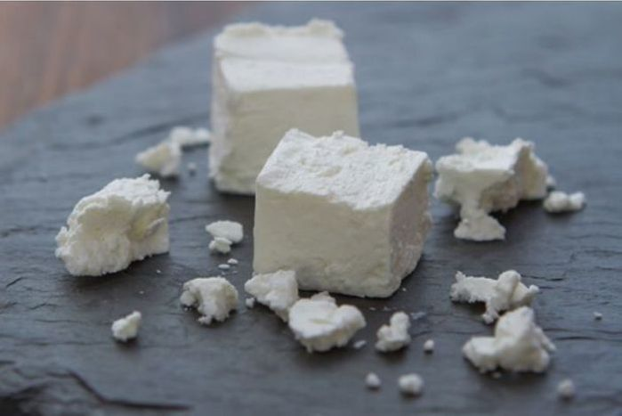
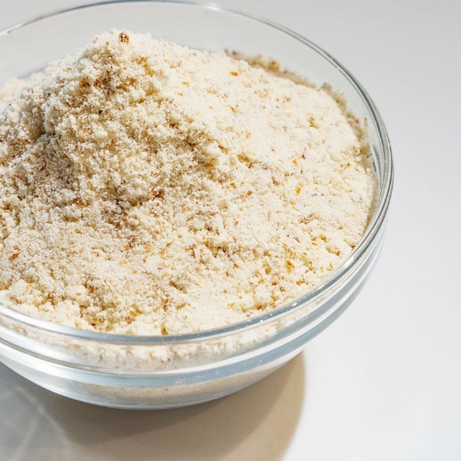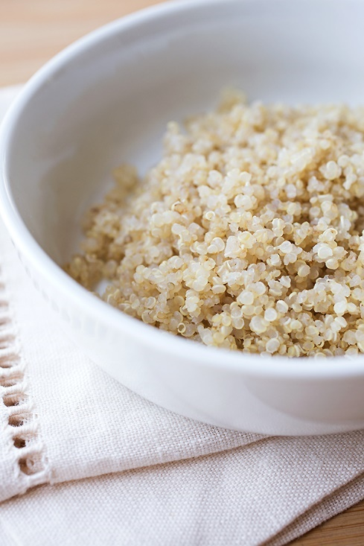
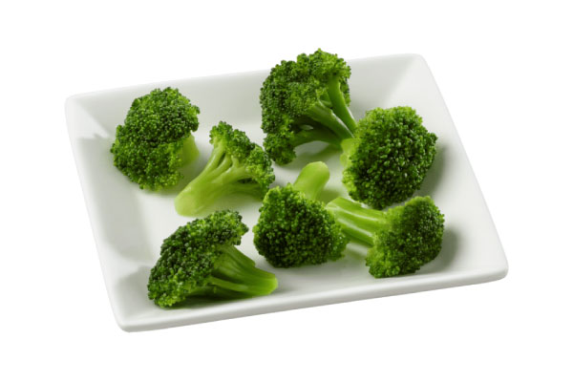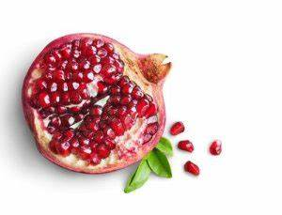
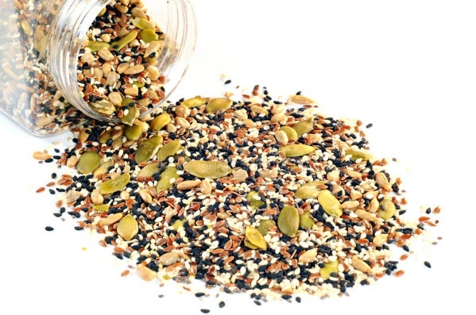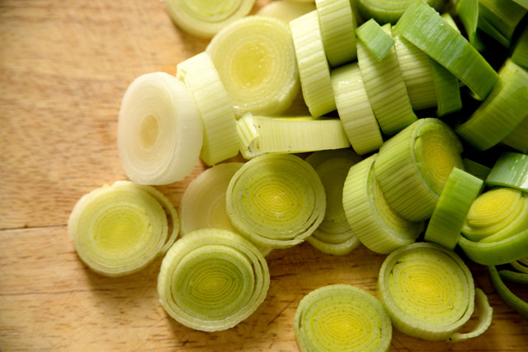
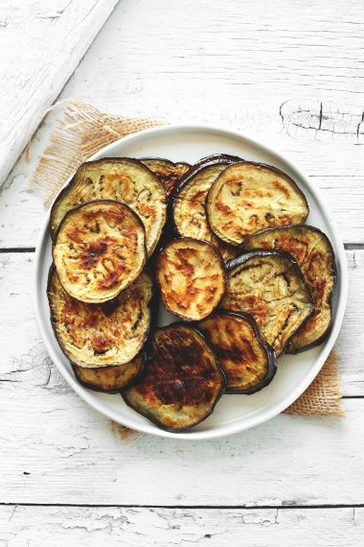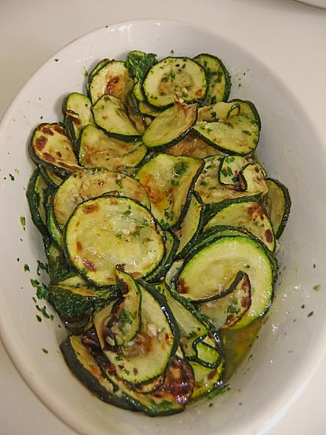
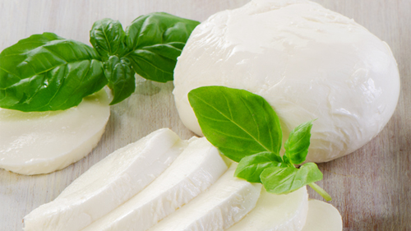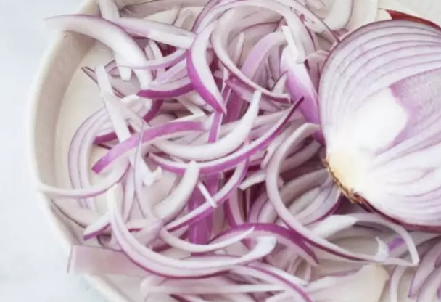

Zöld saláta mix
Energia | 15 kcal
Fehérje | 1.4 g
Zsír | 0.2 g
Szénhidrát | 1.6 g

Aszalt paradicsom:
Energia | 183 kcal
Fehérje | 0.7 g
Zsír | 18.7 g
Szénhidrát | 3.4 g

Kígyóuborka
Energia | 15 kcal
Fehérje | 0.7 g
Zsír | 0.1 g
Szénhidrát | 3.1 g

Reszelt sárgarépa
Energia | 41 kcal
Fehérje | 0.9 g
Zsír | 0.2 g
Szénhidrát | 6.8 g

Csemege kukorica
Energia | 79 kcal
Fehérje | 2.4 g
Zsír | 0.5 g
Szénhidrát | 17.4 g

Avokádó
Energia | 322 kcal
Fehérje | 4 g
Zsír | 29.5 g
Szénhidrát | 3.6 g

Csicseriborsó
Energia | 139 kcal
Fehérje | 7.1 g
Zsír | 2.8 g
Szénhidrát | 16.1 g

Grillezett csirkemell
Energia | 158 kcal
Fehérje | 19.5 g
Zsír | 8 g
Szénhidrát | 0.5 g

Rántott csirkemell
Energia | 357 kcal
Fehérje | 13.6 g
Zsír | 27.8 g
Szénhidrát | 12.7 g

Tonhal
Energia | 144 kcal
Fehérje | 23.3 g
Zsír | 4.9 g
Szénhidrát | 0 g

Grillezett garnéla
Energia | 85 kcal
Fehérje | 20.1 g
Zsír | 0.5 g
Szénhidrát | 0 g

Füstölt lazac
Energia | 131 kcal
Fehérje | 22.3 g
Zsír | 4.7 g
Szénhidrát | 0 g

Főtt tojás
Energia | 82 kcal
Fehérje | 6.6 g
Zsír | 5.6 g
Szénhidrát | 0.6 g

Camambert sajt
Energia | 300 kcal
Fehérje | 19.8 g
Zsír | 24.3 g
Szénhidrát | 0.5 g

Feta sajt
Energia | 264 kcal
Fehérje | 14.2 g
Zsír | 21.3 g
Szénhidrát | 4.1 g

Mozzarella
Energia | 300 kcal
Fehérje | 22.2 g
Zsír | 22.4 g
Szénhidrát | 2.2 g

Parmezán sajt
Energia | 392 kcal
Fehérje | 35.8 g
Zsír | 25.8 g
Szénhidrát | 3.2 g

Főtt quinoa
Energia | 120 kcal
Fehérje | 4.4 g
Zsír | 1.9 g
Szénhidrát | 18.5 g

Párolt Brokkoli
Energia | 34 kcal
Fehérje | 2.8 g
Zsír | 0.4 g
Szénhidrát | 4 g

Gránátalma
Energia | 83 kcal
Fehérje | 1.7 g
Zsír | 1.2 g
Szénhidrát | 14.7 g

Póréhagyma
Energia | 61 kcal
Fehérje | 1.5 g
Zsír | 0.3 g
Szénhidrát | 12.4 g

Magkeverék
Energia | 584 kcal
Fehérje | 20.8 g
Zsír | 51.5 g
Szénhidrát | 11.4 g

Padlizsán
Energia | 25 kcal
Fehérje | 1 g
Zsír | 0.2 g
Szénhidrát | 3.5 g

Cukkíni
Energia | 17 kcal
Fehérje | 1.2 g
Zsír | 0.3 g
Szénhidrát | 2.5 g

Lilahagyma
Energia | 42 kcal
Fehérje | 0.9 g
Zsír | 0.1 g
Szénhidrát | 10.1 g

